****

中南大学课程实践报告

实践名称：计算机程序设计实践

实践题目： 基本类型与数组

指导教师：张 伟

专 业：计算机与通信类

班 级：2215

姓 名：陈康坤

学 号：8208221512

2021年 11月 5日

目录

一 实践题目

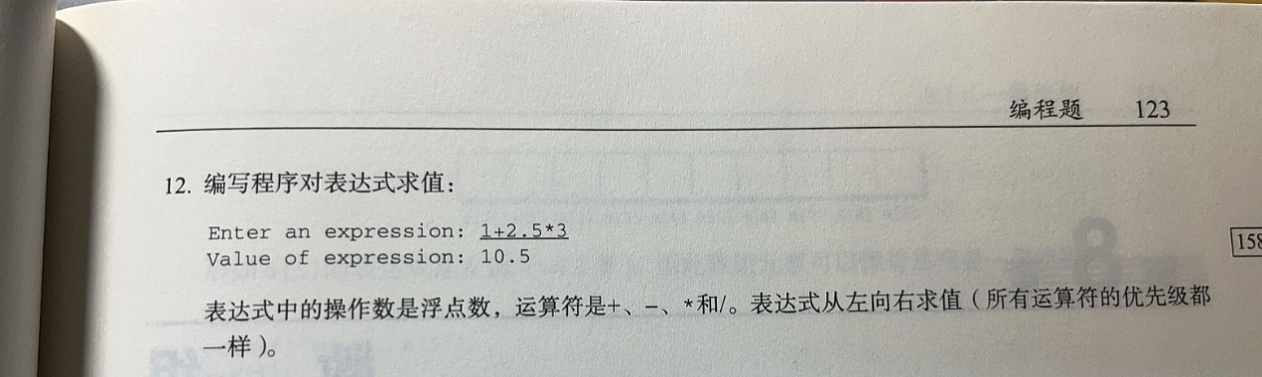

二 算法流程图及说明

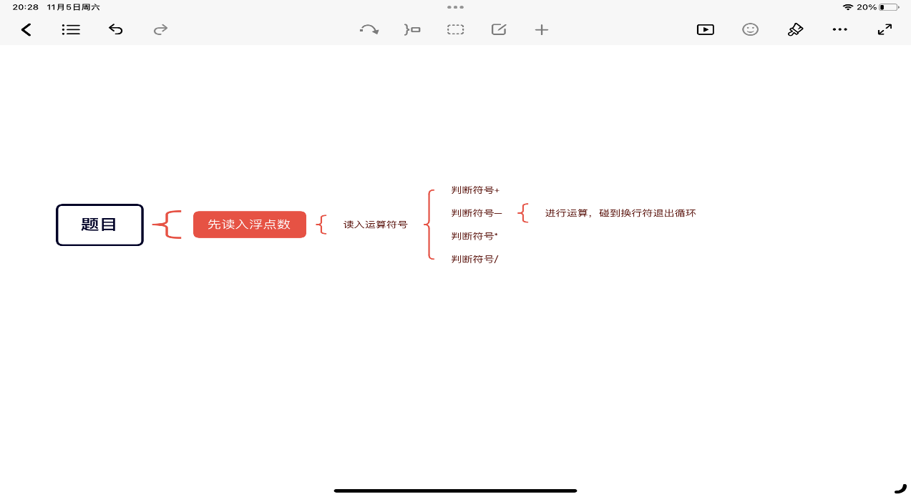

注意在循环开始之前先读入首个浮点数，以免出现循环错误，接着判断运算符号，注意不考虑先后顺序

三 调试及运行分析

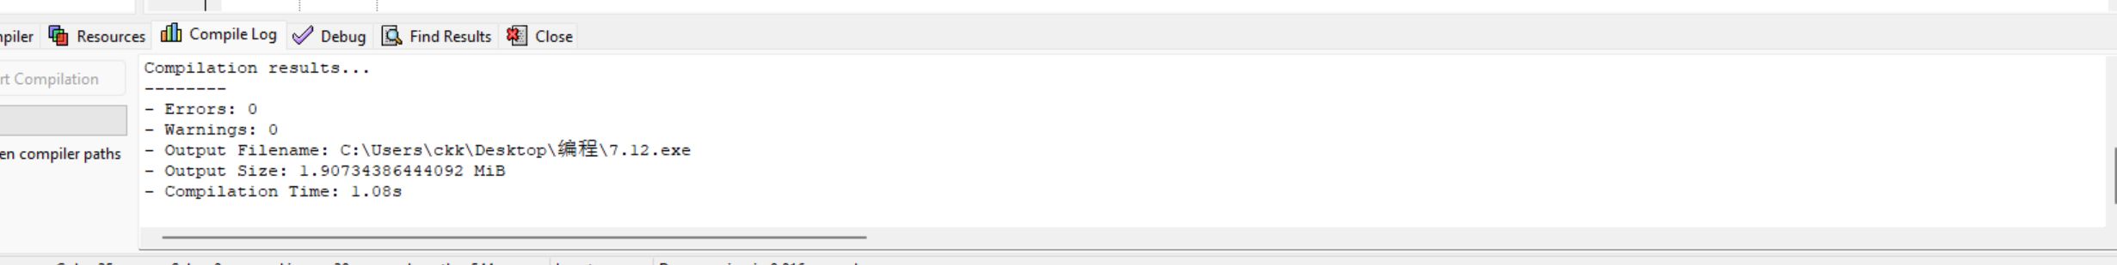

四 源代码

#include<bits/stdc++.h>

using namespace std;

int main()

{ double a,b=0;

char ch;

printf("Enter an expression: ");

scanf("%lf",&a);

while((ch=getchar())!='\n')

{

scanf("%lf",&b);

switch(ch)

{

case '+' :

a=a+b;break;

case '-' :

a=a-b;break;

case '\*' :

a=a\*b;break;

case '/' :

a=a/b;break;

}

}

printf("Value of expression: %f",a);

return 0;

}

五 总结

运用浮点数的时候注意精度是否够用，不够的时候要采用double。

标点符号要单独判断，没有办法直接读入后直接用